**มิติด้านสังคม**

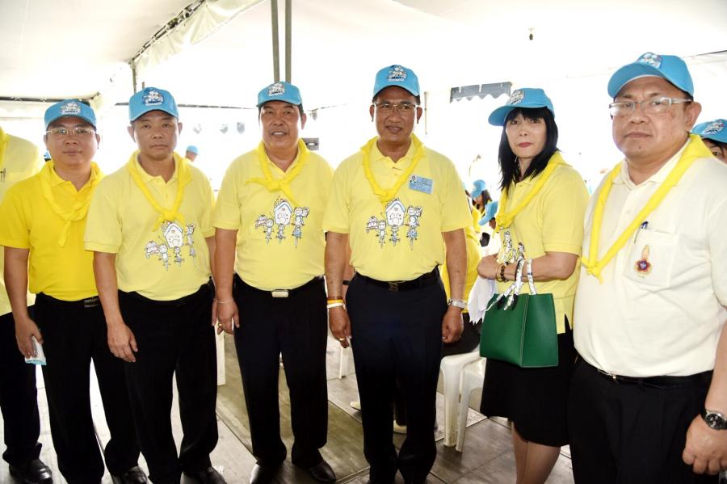

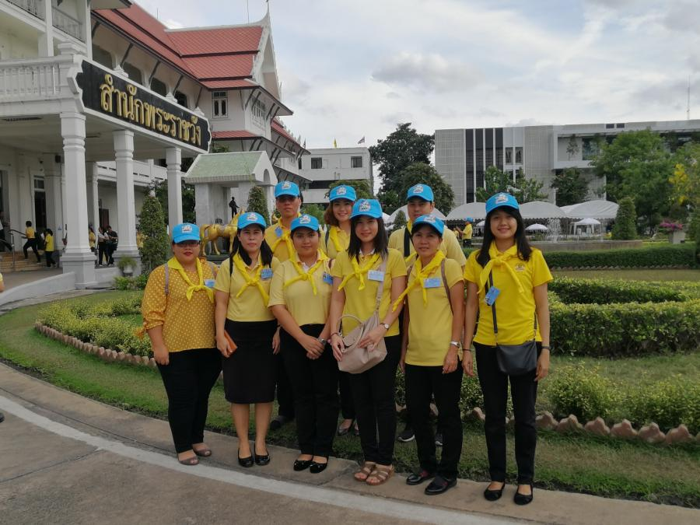

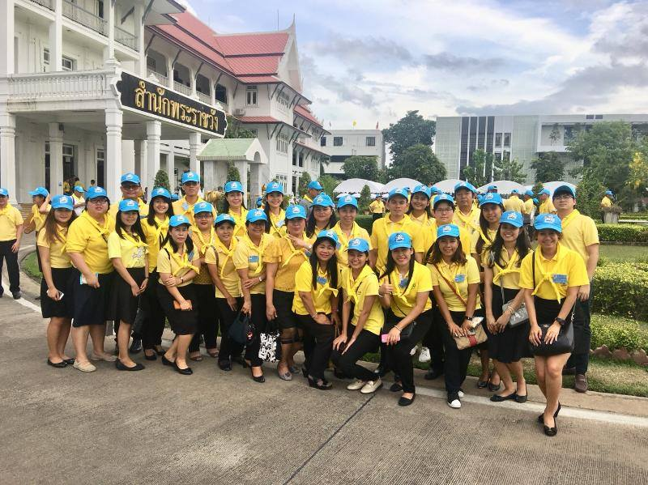

**เข้าร่วมโครงการจิตอาสา “เราทำความ ดี ด้วยหัวใจ**

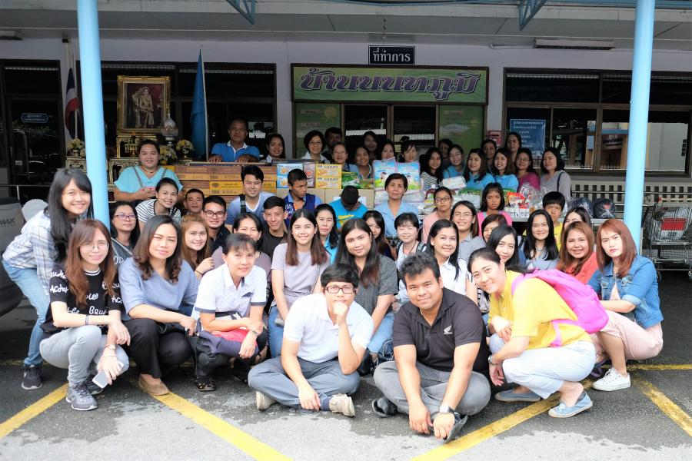

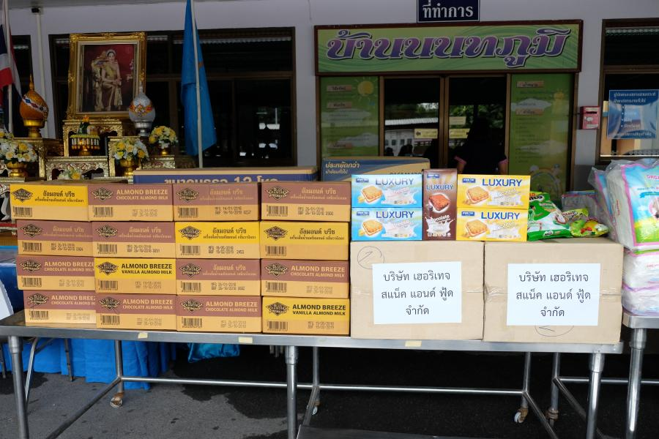

**ร่วมบริจาคยา ของใช้จำเป็น และเวชภัณฑ์อื่น ๆ**

**ให้สถานคุ้มครองและพัฒนาคนพิการบ้านนนทภูมิจ.นนทบุรี**

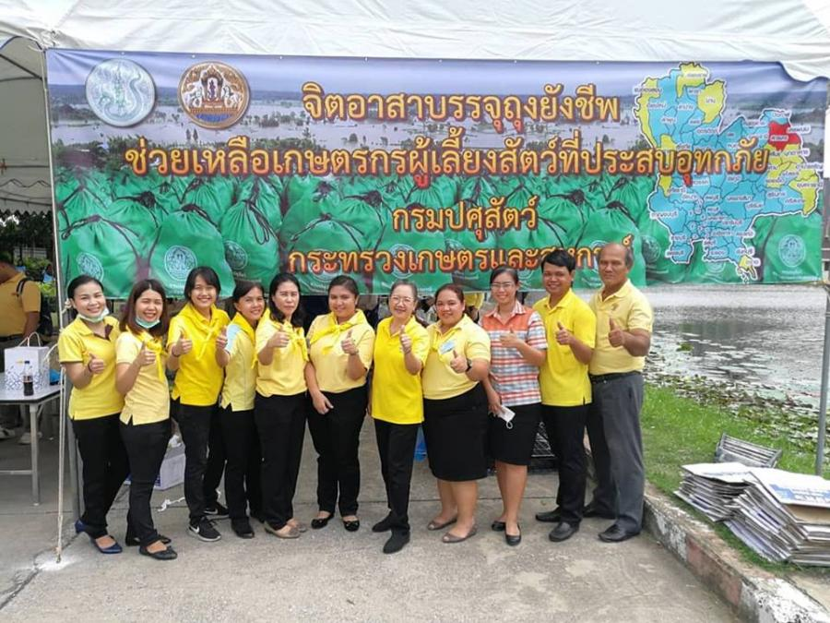

**กองการเจ้าหน้าที่ได้เข้าร่วมเป็นจิตอาสากรมปศุสัตว์ รวมพลังร่วมบรรจุถุงยังชีพสัตว์ 1,500 ชุด**

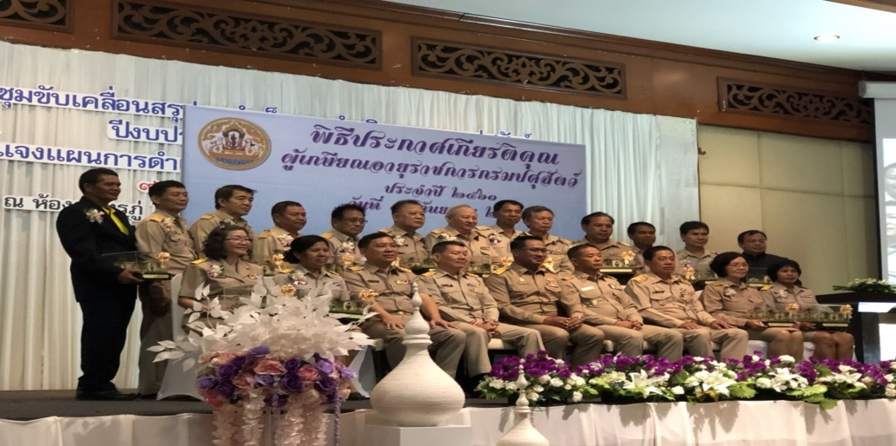

**ร่วมงานเกษียณประจำปี 2561**





กิจกรรมตามประเพณีต่างๆ

ปศจ.ปราจีนบุรี

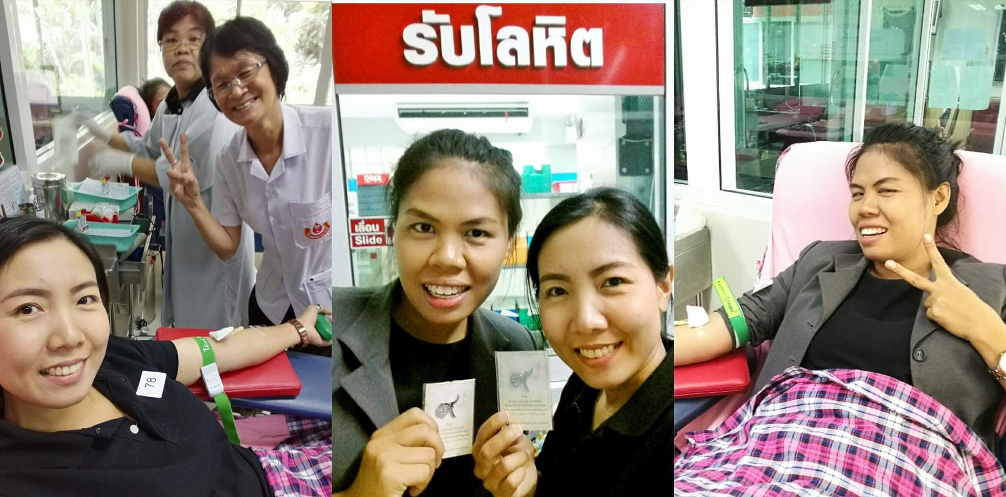

การบริจาคโลหิต

ปศจ.ราชบุรี